OBJAVA ZA MEDIJE

HRVATSKA AKADEMIJA ZNANOSTI I UMJETNOSTI PREDSTAVILA
SVOJ RAD U PRVIH ŠEST MJESECI 2015.

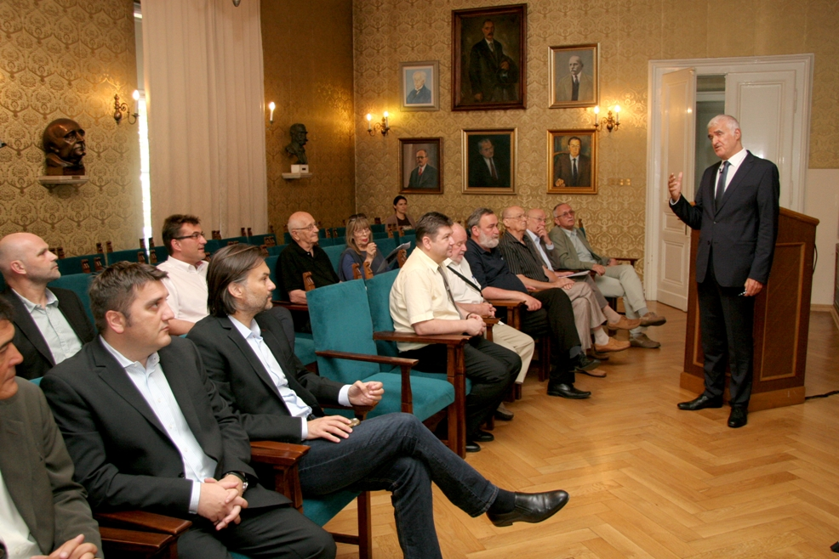

Zagreb, 2. srpnja 2015. – Predsjednik Hrvatske akademije znanosti i umjetnosti akademik Zvonko Kusić predstavio je u četvrtak 2. srpnja na konferenciji za novinare u palači HAZU rad Akademije i njezinih članova u prvih šest mjeseci ove godine.
U razdoblju od 1. siječnja do 1. srpnja 2015. Hrvatska akademija znanosti i umjetnosti organizirala je 184 događanja, od toga 54 znanstvena skupa, simpozija, savjetovanja i okrugla stola, 29 predstavljanja knjiga, konferencija za novinare, predstavljanja programa i prikazivanja filmova, 28 predavanja, 28 posjeta delegacija i događanja iz područja međuinstitucionalne i međunarodne suradnje, 20 izložbi, 14 svečanih sjednica, dodjela nagrada i koncerata, 7 skupština i 4 komemoracije. Među najvažnijim Akademijinim aktivnostima u Zagrebu i još 14 hrvatskih gradova izdvajaju se skupovi posvećeni aktualnim pitanjima hrvatskog društva, kao što su održivost mirovinskog sustava u Hrvatskoj, ugroženost moderne demokracije, nova upravno-teritorijalna organizacija Hrvatske, pravni položaj šuma, zaštita potrošača, Europski uhidbeni nalog, zeleni urbanizam, poljoprivreda, uloga medija u izborima i zalihe nafte u Jadranu, a održana je i rasprava o tome kojeg je dana nastala samostalna hrvatska država te skupovi o položaju znanosti u društvu i o hrvatskoj znanstvenoj infrastrukturi. Sa Sveučilištem u Zagrebu HAZU je organizirao niz tribina na temu Inovacije i transfer tehnologije – poticaj gospodarskog razvoja Hrvatske, a održana je i rasprava o akademskoj zajednici i fondovima EU. Održana su i brojna predavanja i znanstveno-stručni skupovi o liječenju i prevenciji bolesti te o zdravstvenim problemima. Hrvatska akademija znanosti i umjetnosti javnosti je poslala svoja očitovanja o provedbi reforme obrazovanja i o presizanjima srpske filologije protiv hrvatske kulture i identiteta, a dala je i izjave u vezi s presudom Međunarodnog suda pravde o tužbi Republike Hrvatske protiv Republike Srbije za genocid te u povodu prosvjeda hrvatskih branitelja na Trgu svetog Marka.
HAZU je bio domaćin i pokrovitelj rasprave o budućnosti Europske unije održane u organizaciji Instituta za razvoj i međunarodne odnose i inicijative New Pact for Europe te kao domaćin konferencije akademija znanosti mediteranskih zemalja održane u Dubrovniku, a posvećene unapređenju baštine kao ključu razvoja.
S Hrvatskom gospodarskom komorom Akademija je organizirala konferenciju Zaposlimo Hrvatsku održanu pod pokroviteljstvom predsjednice Republike Kolinde Grabar-Kitarović na kojoj se raspravljalo o suradnji znanosti i gospodarstva kao ključu uspjeha u borbi protiv nezaposlenosti. HAZU je bio domaćin i međunarodnog znanstvenog skupa posvećenog 300. godišnjici Sinjske alke i slavne obrane Sinja 1715. Pod pokroviteljstvom HAZU prvi je put obilježen Dan inženjera Republike Hrvatske, a HAZU je bio i domaćin dodjela priznanja Oskar znanja učenicima osnovnih i srednjih škola te stipendija Za žene u znanosti.
S više prigodnih skupova u Hrvatskoj i inozemstvu proslavljeno je 200 godina od rođenja utemeljitelja Akademije biskupa Josipa Jurja Strossmayera, a HAZU je proslavio i stotu godišnjicu rođenja svojega nekadašnjeg predsjednika akademika Ivana Supeka. U Knjižnici HAZU otvorena je Soba nobelovaca posvećena hrvatskim nobelovcima kemičarima Lavoslavu Ružički i Vladimiru Prelogu, a s radom je započeo i Hrvatski muzej medicine i farmacije HAZU.
Svoju 70. godišnjicu osnutka proslavio je Zavod za povijesne i društvene znanosti HAZU u Rijeci. Zavod za znanstveni i umjetnički rad HAZU u Splitu bio je domaćin jubilarne 25. manifestacije Marulićevi dani. Akademija i njene muzejsko-galerijske jedinice te Knjižnica sudjelovale su u manifestacijama Noć muzeja, Međunarodni dan muzeja i Noć knjige, kada ih je posjetilo više tisuća građana.
Hrvatsku akademiju znanosti i umjetnosti u prvih šest mjeseci 2015. posjetili su predsjednica Republike Hrvatske Kolinda Grabar-Kitarović, zagrebački nadbiskup kardinal Josip Bozanić, ministar znanosti, obrazovanja i sporta Vedran Mornar, ministar financija Boris Lalovac, ministar rada i mirovinskog sustava Mirando Mrsić, slovački ministar obrazovanja, znanosti, istraživanja i sporta Juraj Draxler, predsjednik Bečkog ekonomskog foruma Erhard Busek te predsjednici akademija znanosti i umjetnosti Bosne i Hercegovine, Makedonije i Kosova. Predsjednik HAZU akademik Zvonko Kusić posjetio je Austrijsku akademiju znanosti i Berlinsko-brandenburšku akademiju znanosti, a susreo se i s predsjednicima Italije, Bugarske, Rumunjske i Litve.
Akademija je 29. travnja proslavila svoj dan i 154. godišnjicu osnutka te dodijelila Nagrade HAZU istaknutim znanstvenicima i umjetnicima. Više članova HAZU za svoj je rad dobilo ugledna priznanja i nagrade u Hrvatskoj i inozemstvu.
U proteklih šest mjeseci Akademija je donirala 2400 knjiga knjižnicama 64 srednje škole diljem Hrvatske, a akademik Kusić je istaknuo da su mladi, uz gospodarstvo, Europsku uniju i obrazovanje jedan od četiri prioriteta rada HAZU. Ujedno je izrazio zadovoljstvo što aktivnosti i stavovi Hrvatske akademije u posljednje vrijeme imaju sve veći odjek u javnosti. „U situaciji kada dolazi do urušavanja institucija Akademija je ipak uspjela odoljeti toj destrukciji i percipira se kao točka stabilnosti i kontinuiteta. Stavovi Akademije utemeljeni su na znanstvenim, stručnim i etičkim načelima i u njihovom donošenju sudjeluju znanstvenici i stručnjaci iz cijelog društva, dok drugi više-manje promiču parcijalne interese. Naša misija da utječemo na promjenu sustava vrijednosti i da budemo korektiv društvenih zbivanja sve više dolazi do izražaja“, poručio je akademik Kusić, zahvalivši medijima na praćenju rada

HAZU. Na konferenciji za novinare bili su među ostalima i glavni ravnatelj Hrvatske radiotelevizije Gordan Radman te glavni urednici Večernjeg lista Dražen Klarić, Jutarnjeg lista Goran Ogurlić i Nacionala Berislav Jelinić te predsjednik Hrvatskog novinarskog društva Saša Leković, a u ime HAZU bili su nazočni članovi Akademijine Uprave i tajnici ili predstavnici Akademijinih razreda.

Marijan Lipovac
Ured za odnose s javnošću i medije HAZU

